**INFORME PANORÁMICO**

NOMBRE : VÍCTOR NÚÑEZ

EDAD : 35 AÑOS

CODIGO : 430

REFERENTE : JENIFFER RÍOS

FECHA : 04 / 08 / 22

A la evaluación de la Radiografía Panorámica, se observa:

* Mineralización bilateral del ligamento estilohioideo.
* Neumatización alveolar de ambos senos maxilares.
* Ausencia de pieza 15.
* Remanente radicular de pieza 36, incremento de la densidad ósea circundante.
* Restauraciones coronarias en piezas 17, 16, 26, 27, 37, 35 y 47.
* Apiñamiento dentario en piezas anterosuperiores.
* Pieza 46 cavidad coronaria amplia con compromiso pulpar. Proceso osteolítico periapical con incremento de la densidad ósea circundante.
* Piezas 13, 22, 31 y 43 giroversadas.
* Reabsorción ósea alveolar generalizada. Defecto óseo angular en piezas 16, 21, 22, 25, 26, 37, 41, 42 y 46.

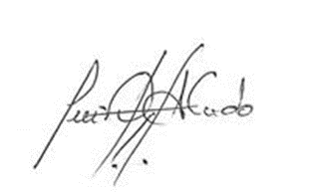

Atentamente:

CD. Luis Díaz Alvarado

Especialista en Radiología oral y Maxilofacial

COP 13883 RNE 0099